Esprimere un parere tecnico, contabile o di conformità amministrativa
I Responsabili che dovranno esprimere un parere tecnico, contabile o di conformità amministrativa, troveranno la richiesta sulla loro Scrivania degli Atti.
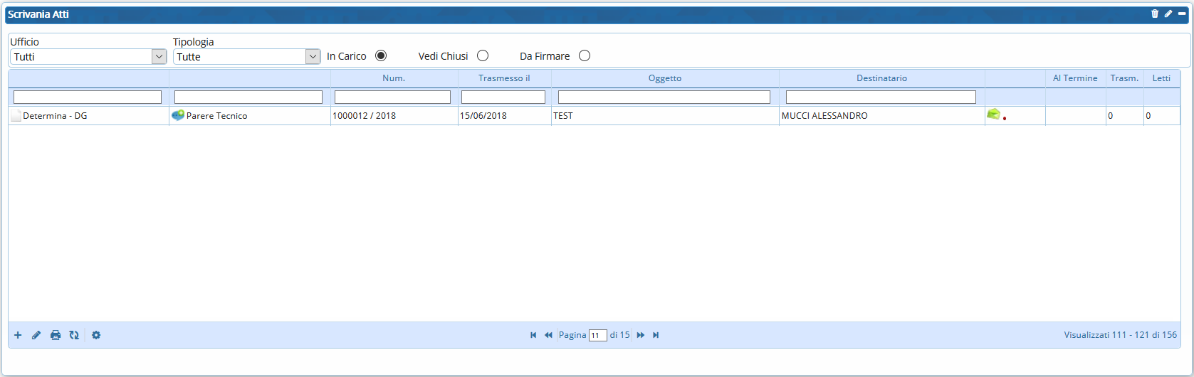
Dopo averla aperta con un doppio click e presa in carico con Gestisci Richiesta, sarà possibile esprimere il parere favorevole o contrario dal menù a tendina, per poi aprire il testo già predisposto del parere richiesto con Apri Testo.
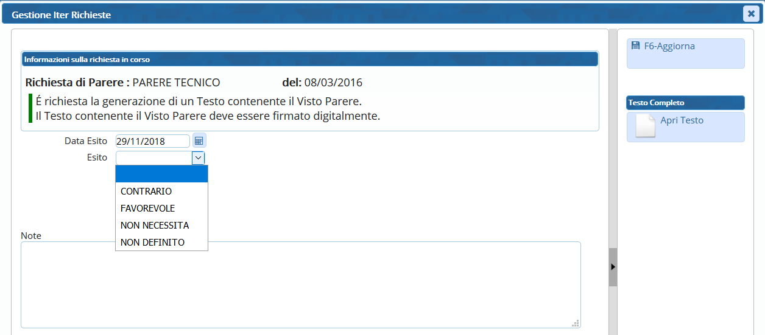
Una volta inserito il parere, salvare il testo e creare il definitivo con Genera PDF.
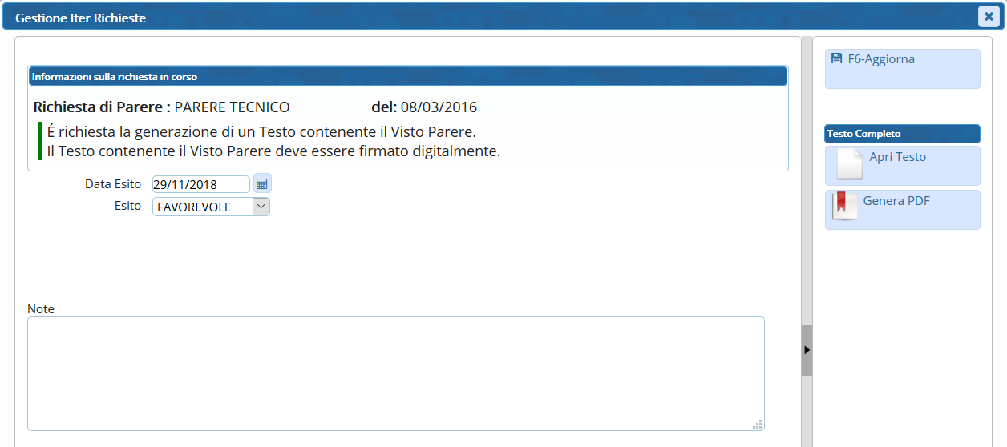
Firmare il documento con Firma PDF e poi salvare le informazioni con il tasto Aggiorna.
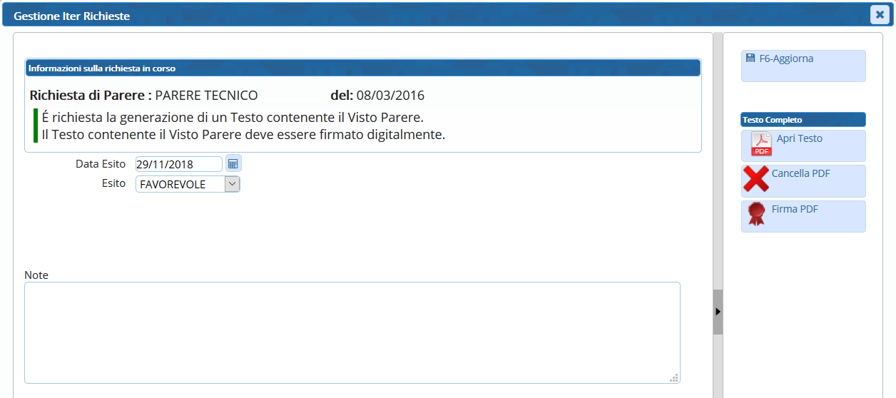
Un messaggio avviserà che la richiesta di parere si è conclusa correttamente.

